调试使用接口
token获取方式，在工控机上执行
findface-faceapi.token
例如
备注：<ip>是指工控机ip

1.查看<faceid>是否录入
curl -H "Authorization:Token MKQt-2kCT" http://192.168.10.41:8000/v0/face/meta/<faceid>
返回信息类似：
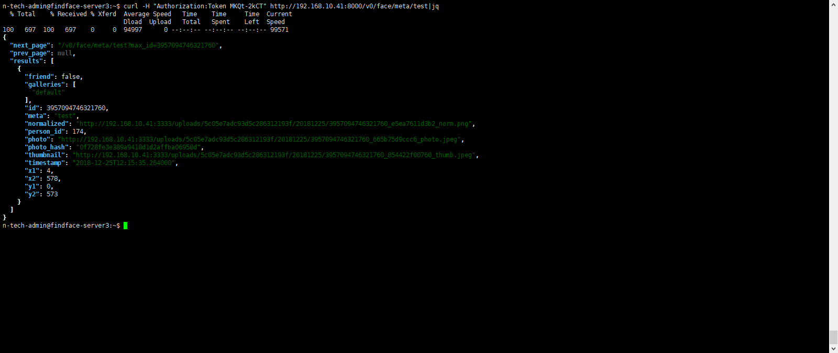

- 查看所有录入的人脸
curl -H "Authorization:Token MKQt-2kCT" http://192.168.10.41:8000/v0/faces
返回所有的录入的人脸信息

- 删除录入人脸

查看接口包含人脸id
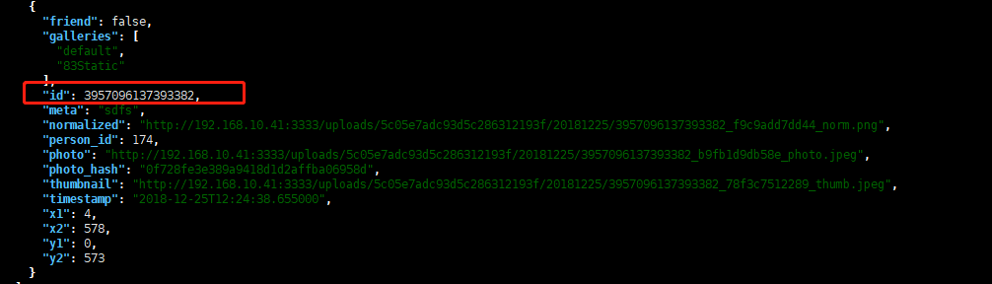
Curl -X DELETE -H "Authorization:Token MKQt-2kCT" http://192.168.10.41:8000/v0/face/id/2332

2332是人脸id

- 手动同步接口触发
该port是jar包启动的port，没有修改就是9992
curl http://<ip>:9992/device/sync

